附件6：
国家励志奖学金、国家助学金申报材料填写说明
一、基本要求
（一）所有需要报送的表格必须按照规定的格式填写。
（二）表格电子稿正文用宋体小四号字填写。
（三）报送的电子版材料要分别命名为 “XX学院国家励志奖学金申报材料”和“XX学院国家助学金申报材料”两个文件夹。
（四）国家励志奖学金的时间按上一学年填写，国家助学金的时间按本学年填写，如今年评审的是2017-2018学年国家励志奖学金，2018-2019学年国家助学金。
二、学生申请表填写说明
（一）表格均为一页，国家励志奖学金正反两面A4纸打印，不得随意增加页数，不得涂改数据或出现空白项；上报一律使用原件，不得使用复印件；学生成绩单、获奖证书等证明材料只需经过学院审查，不需随表报送。
（二）申请表中信息的填写要求电子文稿，但是签名处必须由相关学生亲手签写，院系公章处必须加盖学院公章。
（三）“学校”、“院系”、“专业”、“民族”等要填写全称，如“杭州师范大学”、“教育学院”、“小学教育专业”、“汉族”等。
（四）“基本情况”栏目
1.“出生年月”和“入学时间” 用阿拉伯数字填写，格式为“XXXX年XX月”，如：2016年05月。
2.“身份证号码”如果最后一位是字母,须大写。
3.“政治面貌”填写“中共党员”、“预备党员”、“共青团员”或“群众”。
4.“联系电话”填写正常使用中的手机号码。
5.“学制”按照肆年制、伍年制标准如实填写。
（五）“学习情况”栏目
表格中成绩排名、综合考评排名的范围由各学院自行确定，学校、院系、年级、专业、班级排名均可，但必须注明评选范围的总人数；成绩排名统一用阿拉伯数字填写，如： 1/500；成绩排名和综合考评排名总人数一定要一致。实行综合考评排名栏内的“是”与“否”选项，电子稿采用在选项上加下划线方式选择。
（六）“大学期间主要获奖情况”栏目
奖项按照国家级、省级、校（市）级、院（县）级顺序逐级填写；获奖日期格式为 “XXXX年X月”，如：2016年5月；因页数限制只需选择最主要的奖项（如四项或五项）填写。
（七）“家庭经济情况”栏目
“家庭户口”和“认定情况”里的A、B选项，电子稿采用在选项上加下划线方式选择。
（八）学生“申请理由”栏目
能如实反映申请学生学习成绩、思想道德和家庭经济困难等各方面情况，国家励志奖学金字数控制在200字左右，国家助学金字数控制在100字左右；申请时间为评审通知下发后的时间，统一写2018年9月29日。
（九）院（系）意见栏填写说明
1.此栏学院意见的填写要求电子文稿，在栏内合适的位置写明“同意”或“不同意”（宋体 小二）；
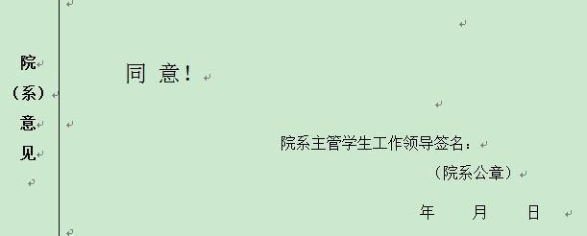

2.此栏的时间为评审通知中写明的学院上报时间之前，国家励志奖学金统一写2018年10月15日，国家助学金统一写2018年10月29日；
3.此栏国家励志奖学金的主管领导签名必须由相关人员亲手签写，不得盖人名章。
三、各初审、备案名单表填写说明
（一）各表格的电子稿单元格内容要水平、垂直居中对齐。
（二）“学生姓名”一列字与字间不得有间隔；“入学年月”按“XXXX年X月”格式填写，如：2016年5月。
（三）“经办人”、“联系方式”、“传真”、“电子信箱”为必填项目。
（四）国家助学金备案表中“资助档次”填写“一档”或 “二档”。
（五）各类名单表必须加盖学院公章，不得使用部门章替代。

